Вплив перебудови залізо-вмісних дефектів на властивості сонячних кремнієвих елементів
О.Я. Оліх, О.В. Завгородній
Київський національний університет імені Тараса Шевченка,
Україна, 01601, місто Київ, вул. Володимирська, 64/13
olegolikh@knu.ua, nevermor464@gmail.com

Відомо, що залізо є однією з найбільш поширених та шкідливих металевих міжвузлових домішок у кремнієвих сонячних елементах (КСЕ), яка у стані рівноваги утворює пари з акцепторами [1]. Розпад пари може бути ініційовано термічно, шляхом інжекції неосновних носіїв або освітленням. В останньому випадку темп дисоціації [2,3]
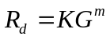 (1)
де G – темп генерації носіїв, показник ступеня m близький до 2, що відображає двостадійність процесу розпаду, а коефіцієнт К залежить від наявності інших каналів рекомбінації [2,3]. У цій роботі досліджено вплив на m та К спектрального складу освітлення.
Було використано три галогенові лампи Orion 52240, Osram 64653 та General Electric 43537 (GE), калібровані як за інтегральною інтенсивністю W_{ill}, так і за спектральним складом випромінення ω_{ill}(λ). Вимірювання проводилися при 340 К на n⁺-p-p⁺ КСЕ, виготовлених з пластин КДБ10. R_{d} визначався за залежністю концентрації дисоційованих пар N_{Fe,0} від часу освітлення, для якої справедливо [2]
, (2)

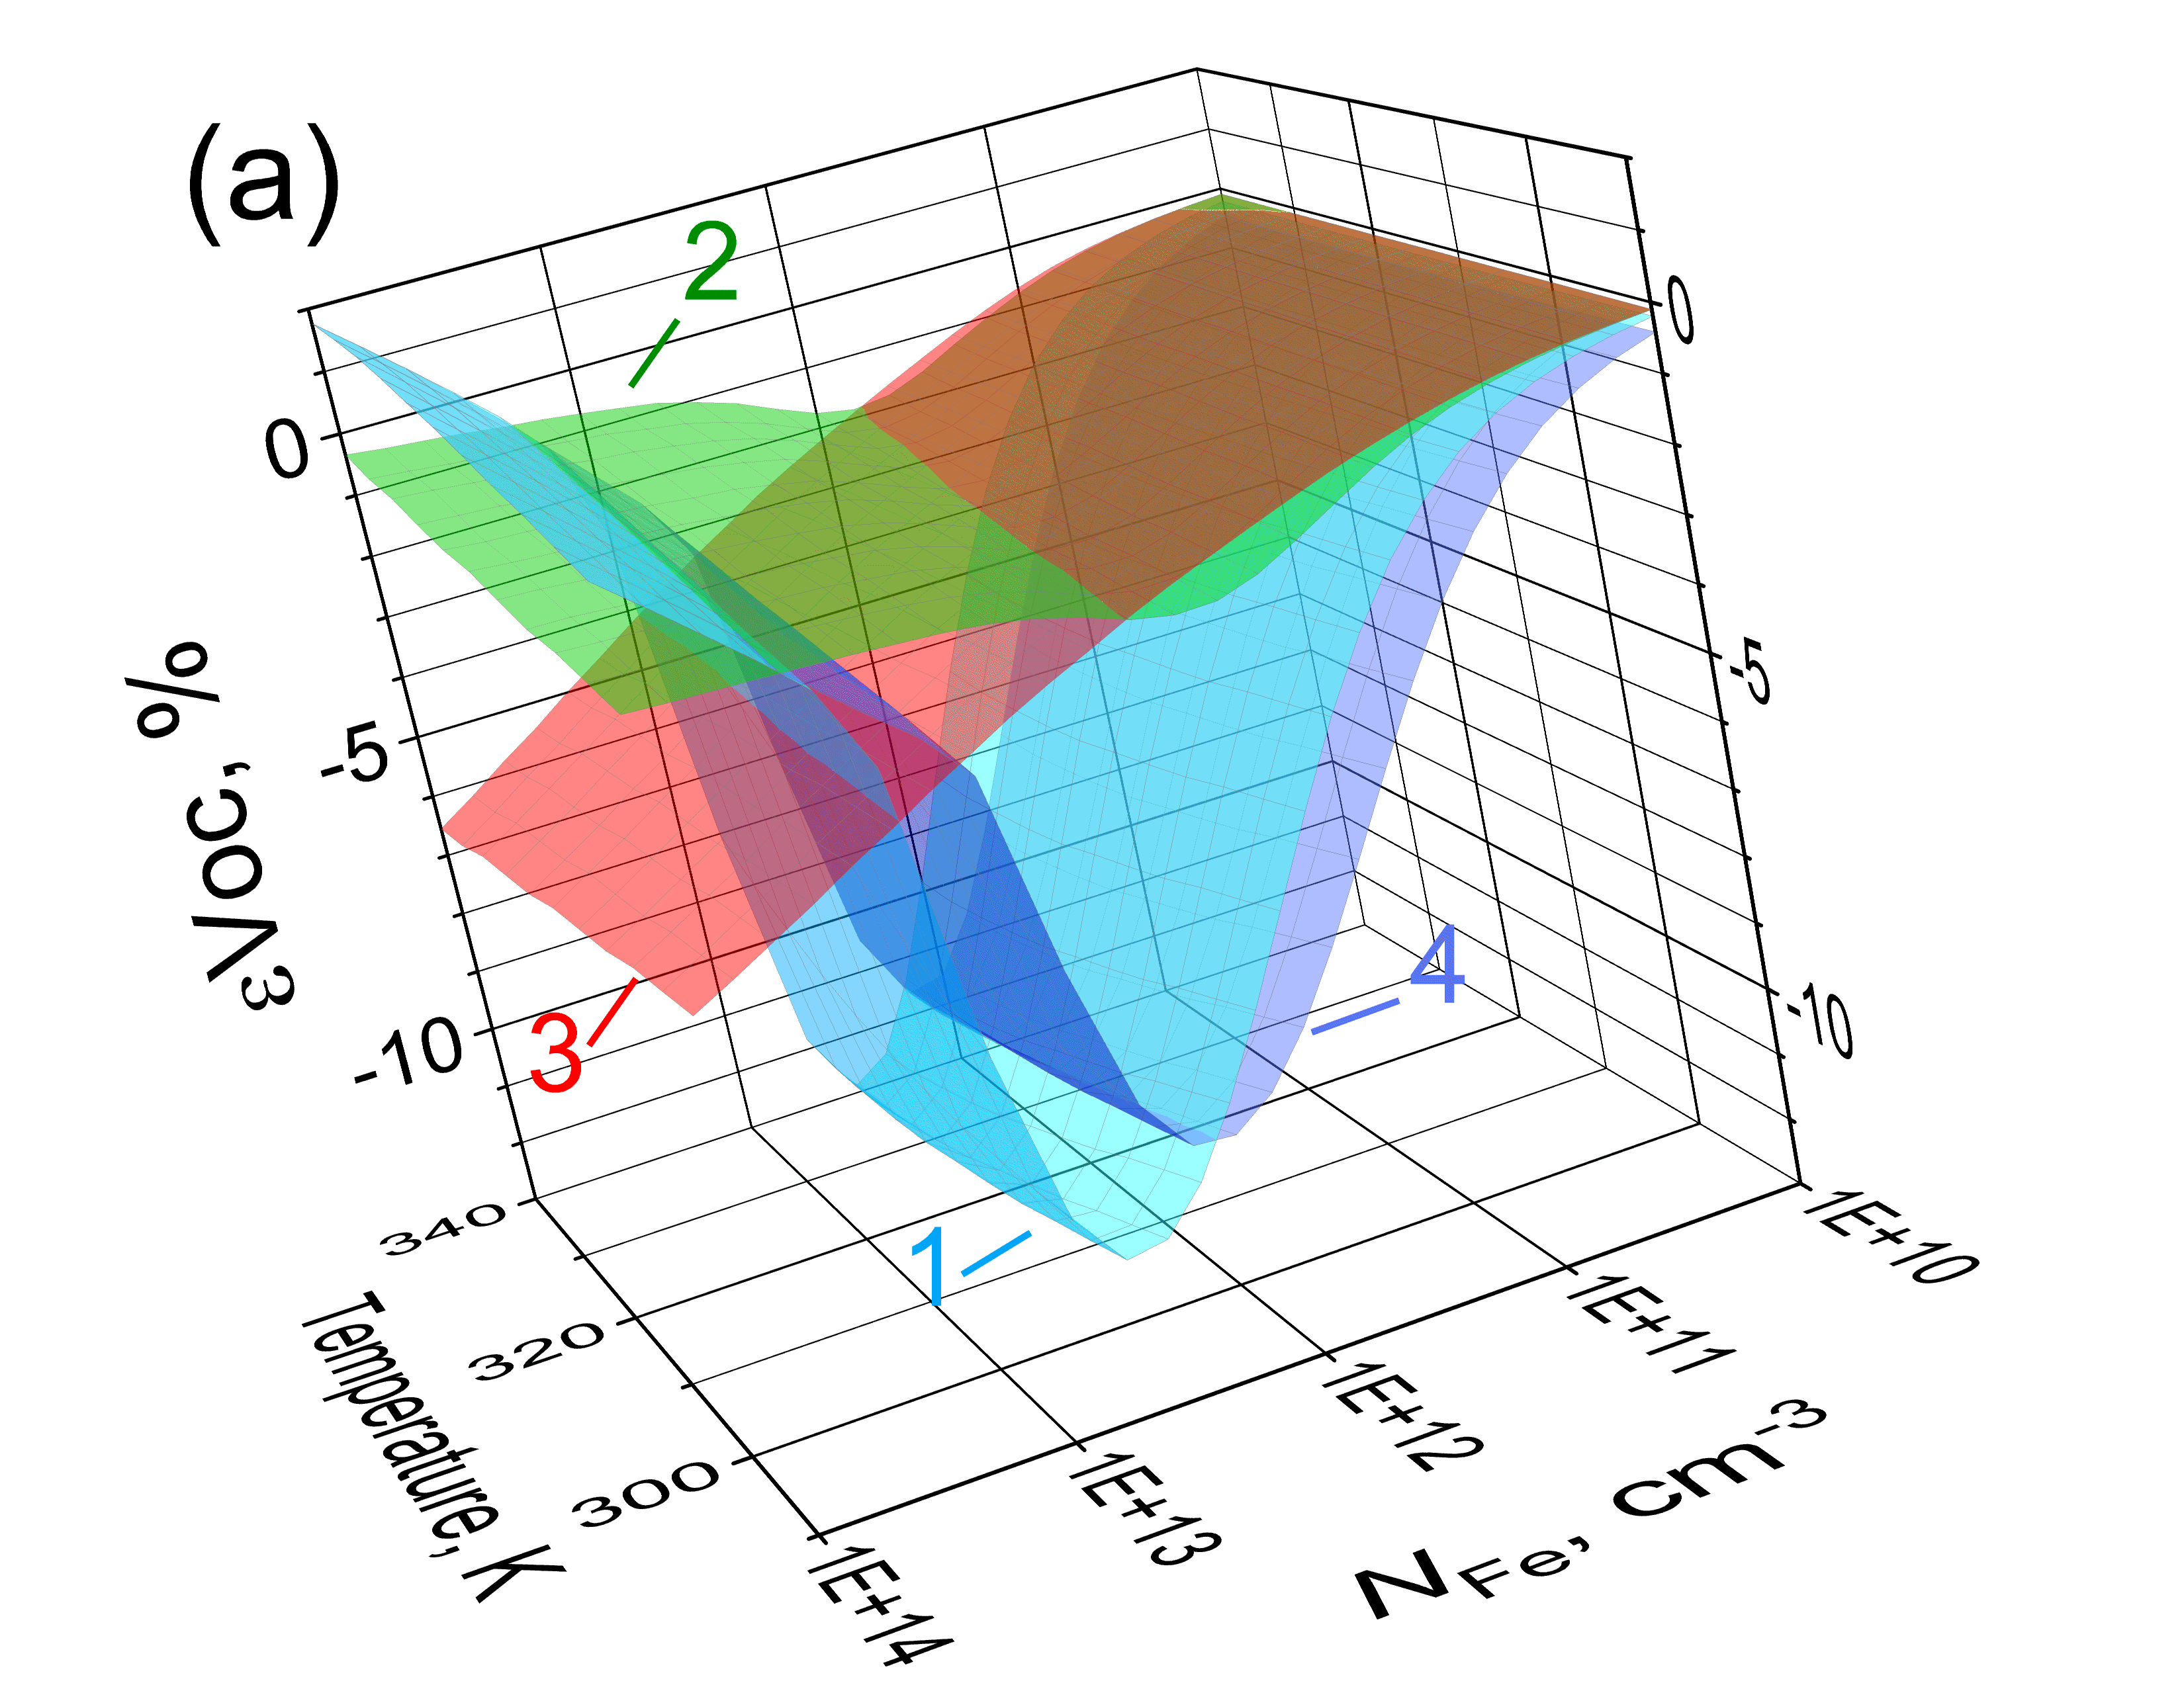 | 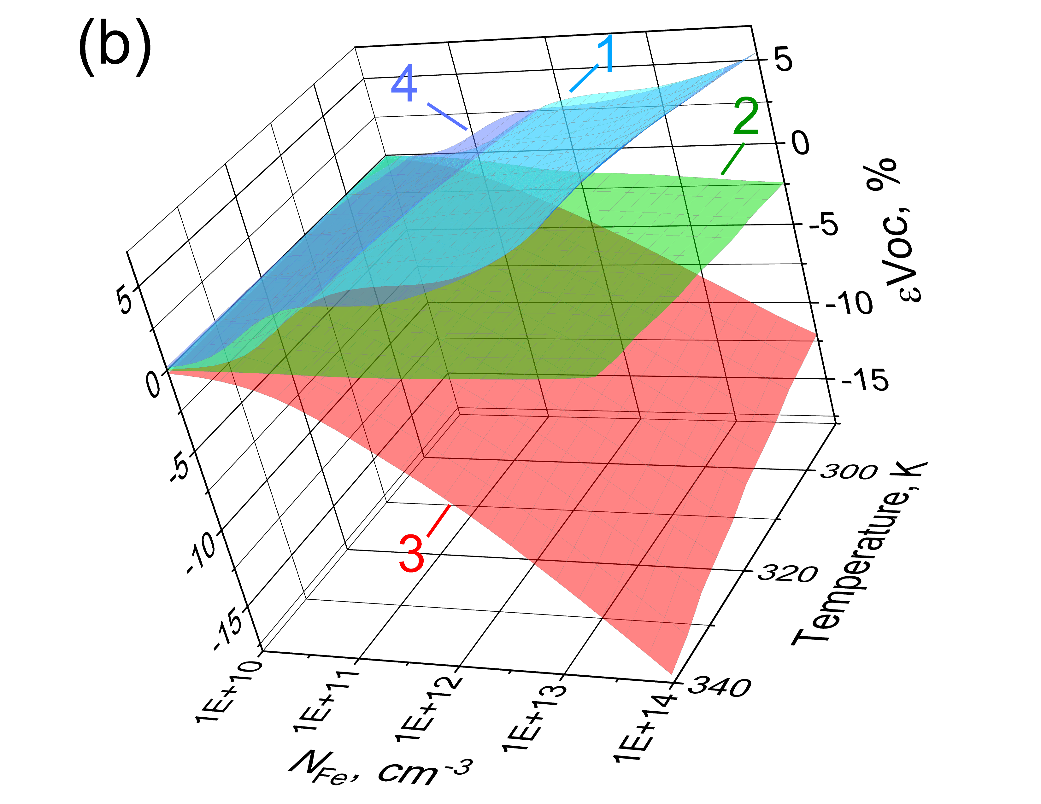
Рис.1. Залежності відносних змін напруги холостого ходу від температури та концентрації заліза при сонячному (а) та монохроматичному (b) освітленні. N_{B}, см⁻³: 10¹⁵ (поверхні 1, 4), 10¹⁶ (2), 10¹⁷ (3); d, мкм: 180 (1-3), 380 (4).
замикання після освітлення [4], G оцінювався за загальною кількістю падаючих фотонів, використовувався діапазон W_{ill} = (200÷750) мВт.
Отримані результати (рис.1, табл.) свідчать, що темп дисоціації пар FeB не визначається лише інтенсивністю освітлення чи загальною кількістю фотогенерованих носіїв. Виявлені особливості пов’язані з відмінністю у спектрі випромінювання використаних джерел (рис.2а), для характеризації яких була використана середня енергія фотону <E_{ph}>:
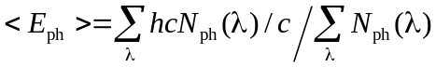 (3)
де N_{ph} (λ) – кількість фотонів при певній довжині хвилі випромінювання. Зауважимо, що зі збільшенням W_{ill} спостерігалися перебудови спектрів джерел зі зміщенням максимуму у короткохвильову область – рис.2b.
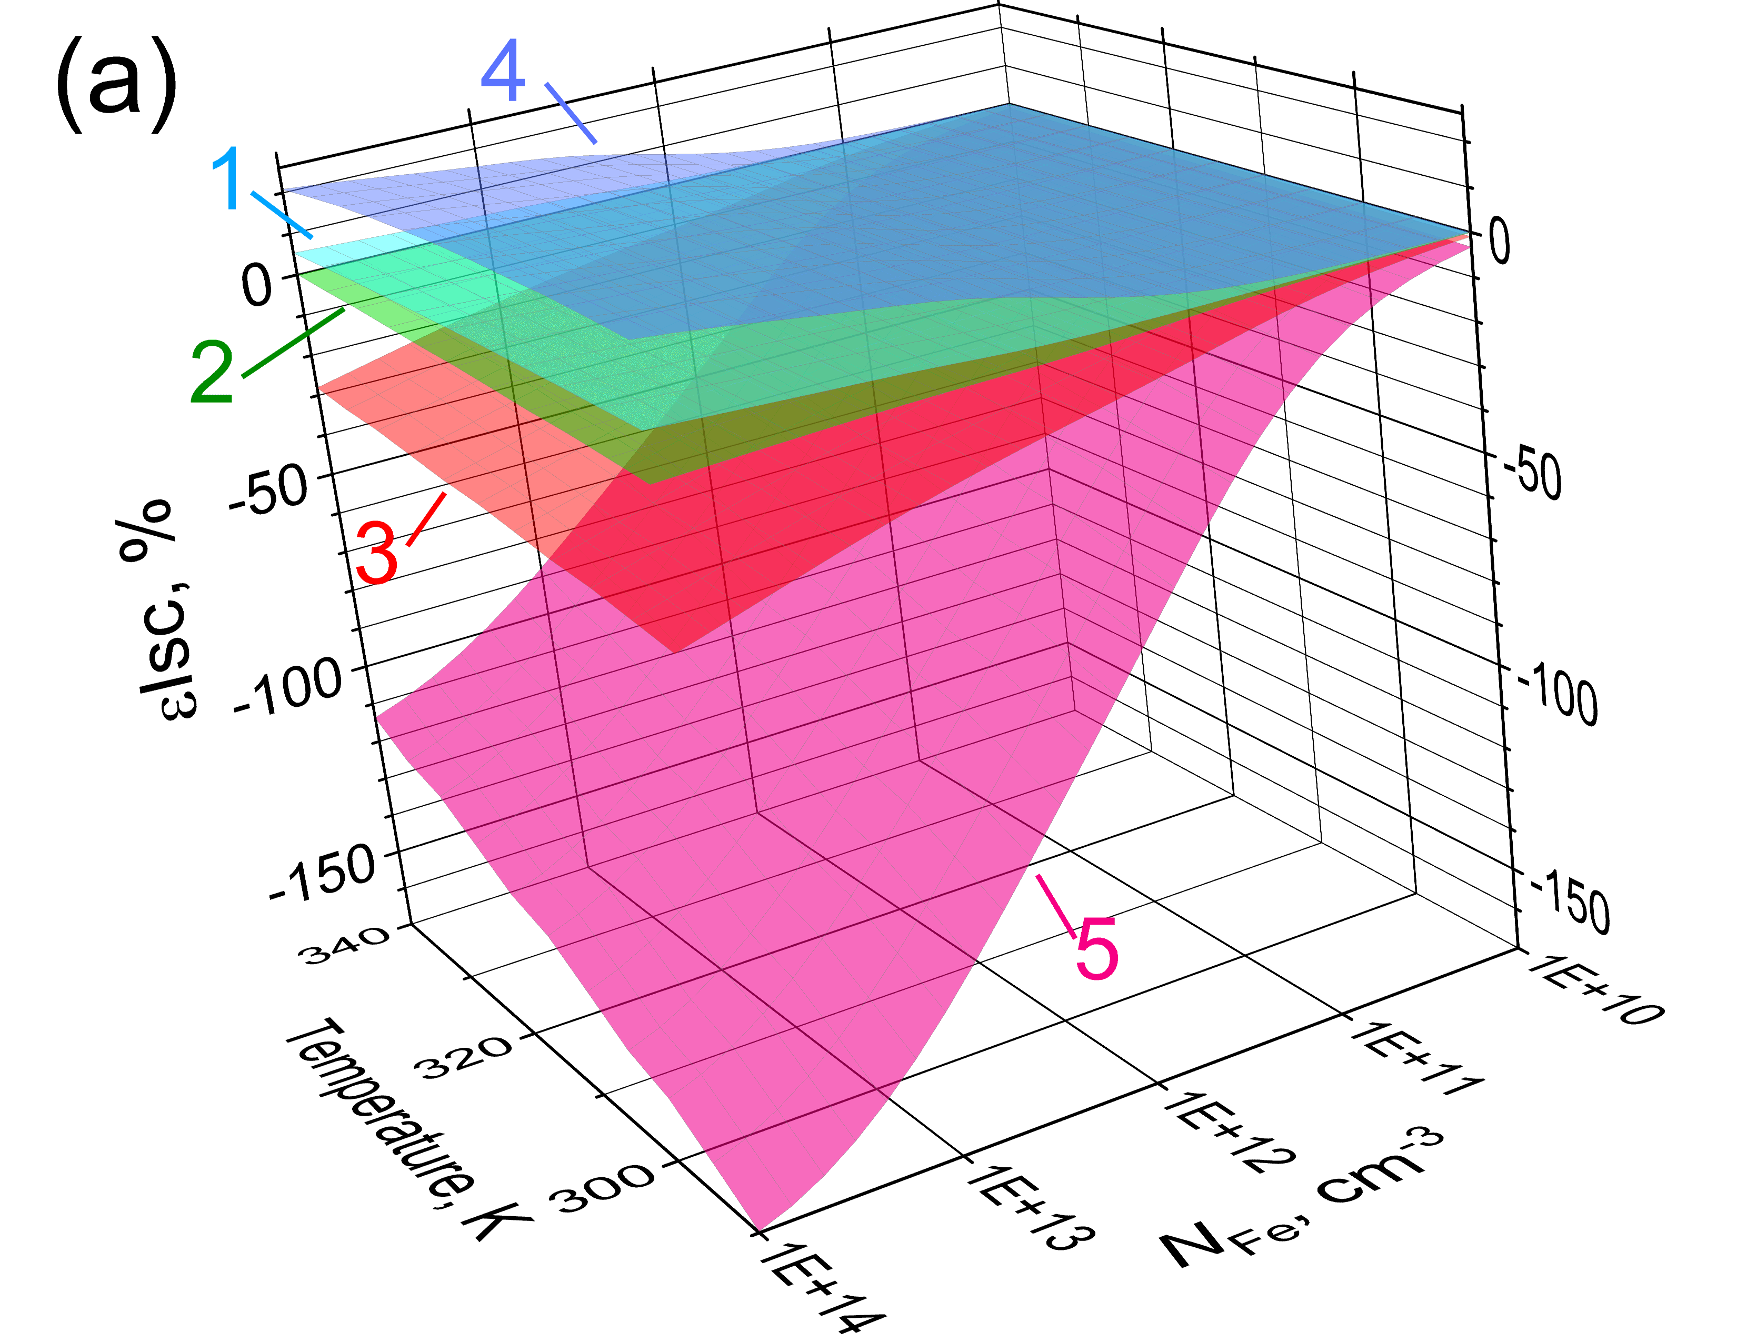 | 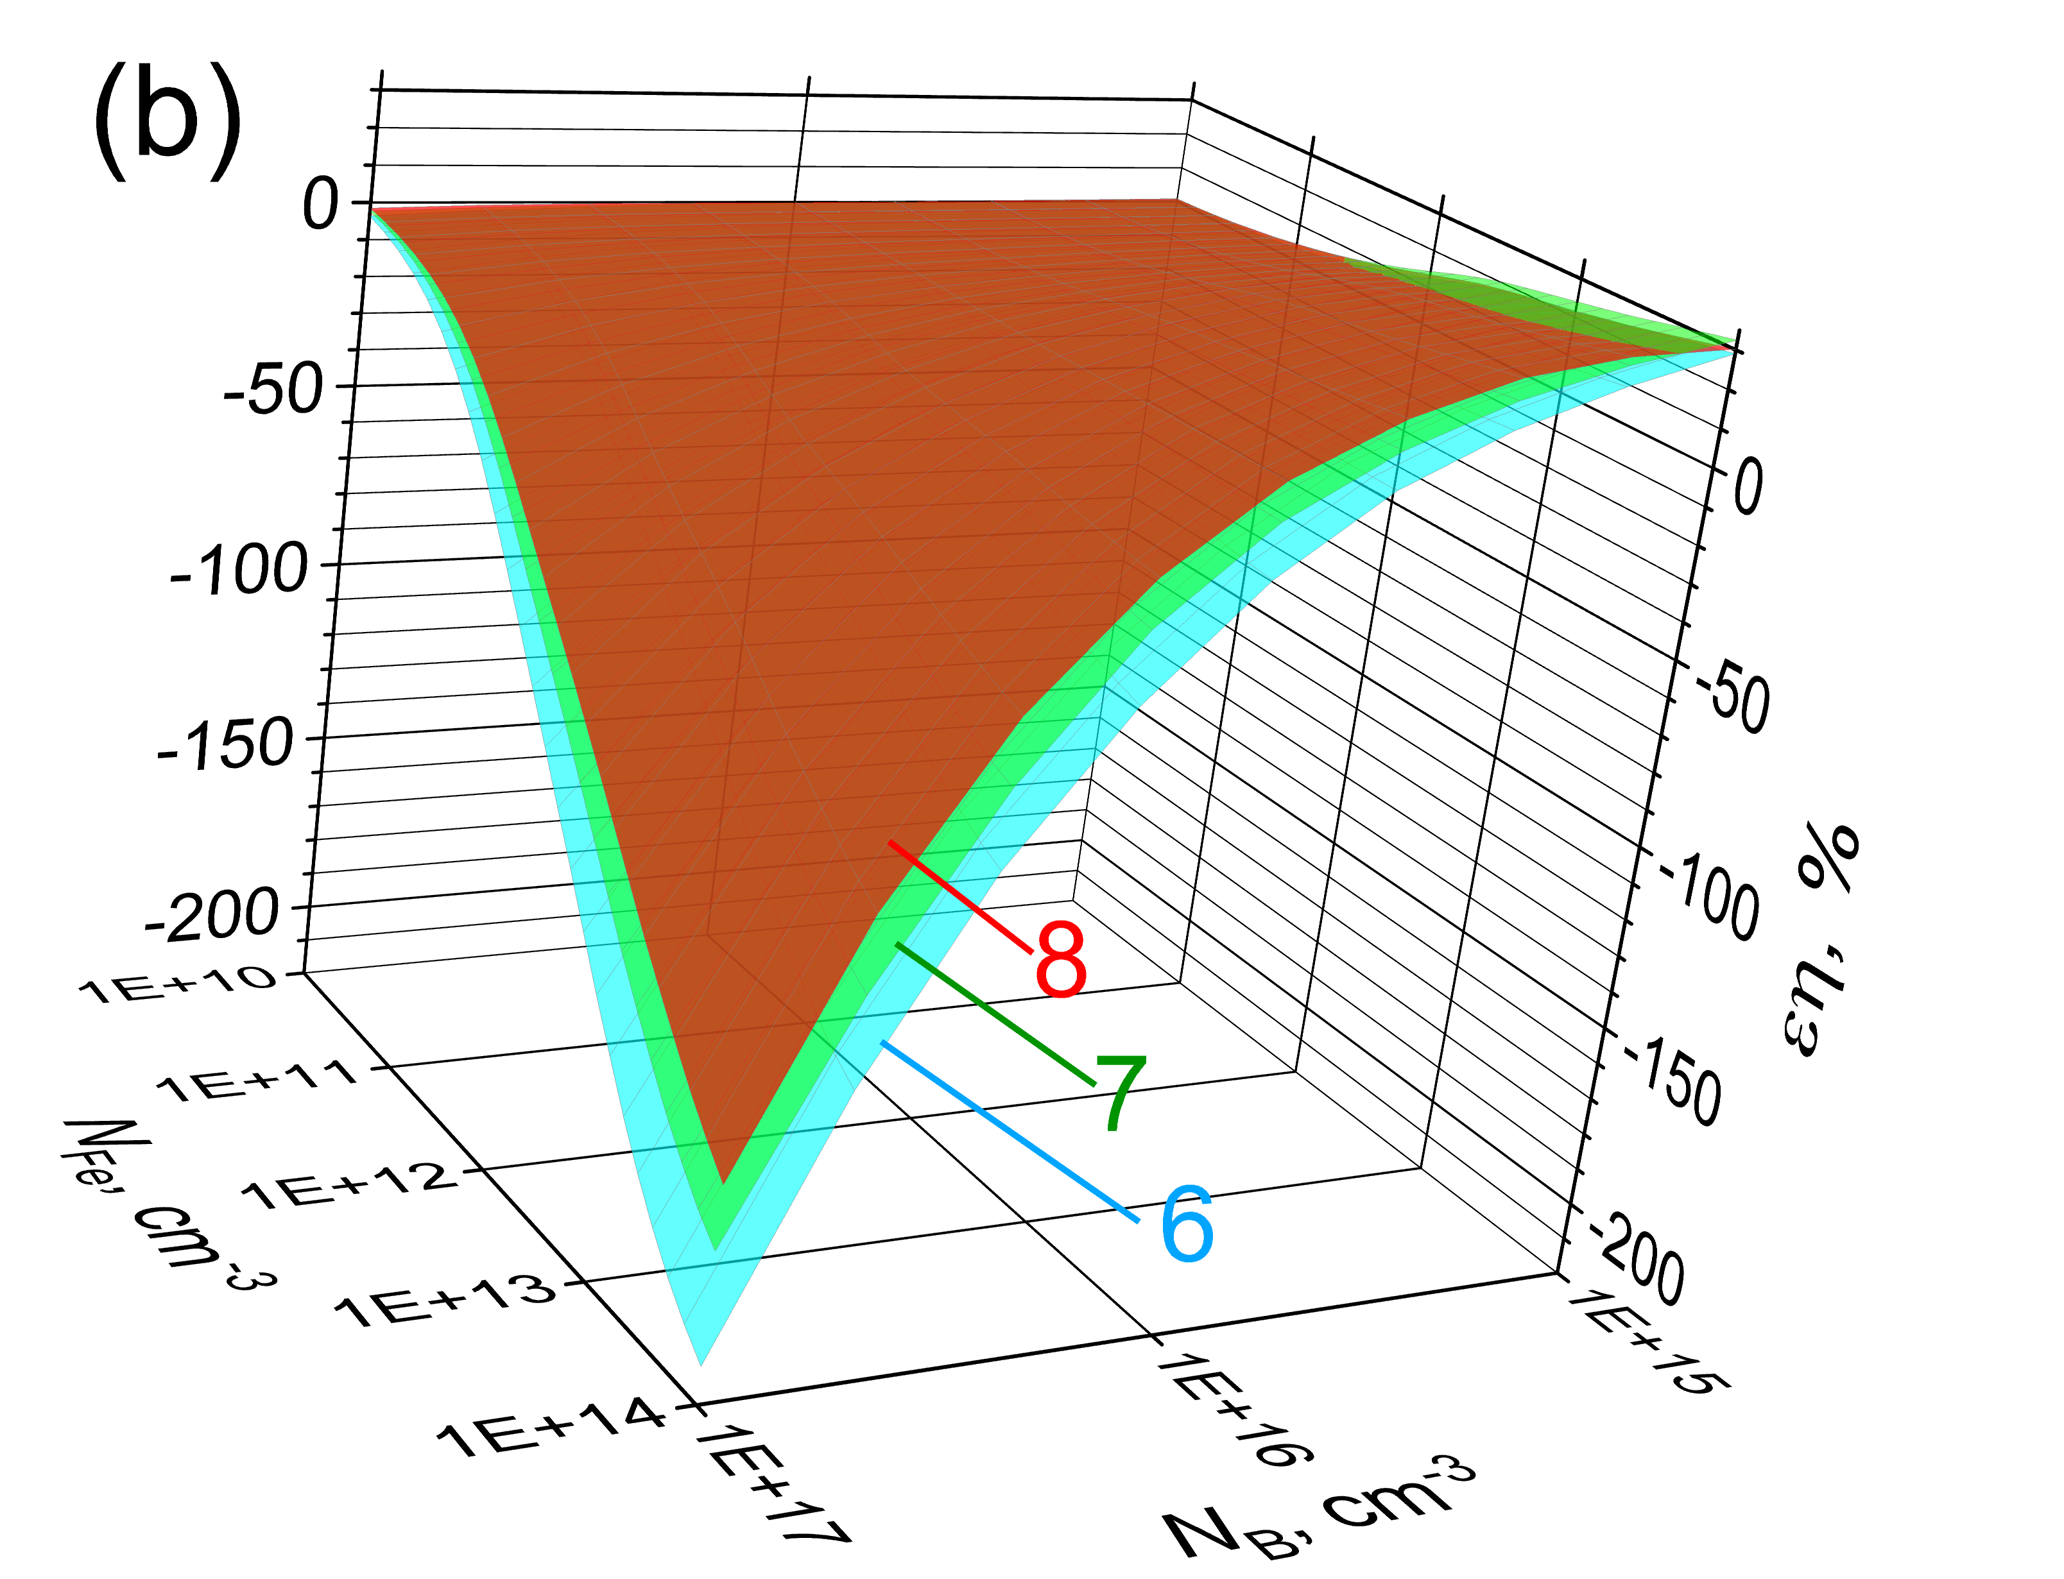
Рис.2. Залежності відносних змін струму короткого замикання (а) та ефективності (b). N_{B}, см⁻³: 10¹⁵ (поверхні 1, 4), 10¹⁶ (2), 10¹⁷ (3, 5); T, K: 290 (8), 315 (7), 290 (6); освітлення: АМ1.5 (1-3), 940 нм (4-8). d = 180 мкм

Табл. Параметри розпаду пар FeB при використанні різних джерел
джерело | τ_{d,} с | G, 10¹⁸ с⁻¹ | m | K, 10⁻³⁷ c
джерело | (W_{ill} = 400 мВт) |  | m | K, 10⁻³⁷ c
Orion | 8,8±0,3 | 1,22±0,01 | 2,30±0,04 | 0,87±0,03
Osram | 6,1±0,3 | 1,20±0,01 | 1,81±0,09 | 1,00±0,02
GE | 3,6±0,3 | 1,19±0,01 | 2,12±0,02 | 1,92±0,03
Отримані значення m та К (див. табл.) свідчать, що ефективність світлоіндукованого розпаду пар FeB зростає зі збільшенням енергії фотонів, а показник ступеня визначається як механізмом дисоціації, так і перебудовою спектра джерела. В свою чергу, це свідчить що серед двох відомих [2] можливих варіантів проходження другої стадії розпаду комплексу більш ймовірним є рекомбінаційно-підсилені процеси, а не іонізація іону заліза.

[1] X. Zhu, D. Yang, X. Yu et al. AIP Advances 3, 082124 (2013)
[2] C. Moller, T. Bartel, F. Gibaja et al. J. Appl. Phys. 116, 024503 (2014)
[3] N. Khelifati, H.S. Laine, et al. Phys. Status Solidi A 216, 1900253 (2019)
[4] O. Olikh, V. Kostylyov et al. J. Appl. Phys. 130, 235703 (2021)

[1] J. Schmidt. Prog. Photovolt. Res. Appl. 13, 325 (2005)
[2] V. Vähänissi et al. Prog. Photovolt. Res. Appl. 21, 1127 (2012)
[3] M. Schubert, M.Padilla et al. Sol. Energy Mater. Sol. Cells 138, 96 (2015)
[4] A. Hajjiah et al. Sol. Energy Mater. Sol. Cells 211, 110550 (2020)
[5] O. Olikh, O. Lozitsky, O. Zavhorodnii. Prog. Photovolt. Res. Appl. 30, 648 (2022)

Дослідження впливу перебудови залізо-вмісних дефектів на фотоелектричні властивості кремнієвих СЕ є дуже важливим для покращення їх ефективності. В цій роботі, насамперед, визначали які параметри майже не змінюються при перебудові залізо-вмісних дефектів, щоб в подальших дослідженнях не використовувати їх у наборі даних для оцінки концентрації домішкового заліза методом глибоких нейроних мереж.
Розрахунки проводилися для системи, яка складалася з кристалічної кремнієвої n⁺-p-p⁺ структури (система з полем задньої поверхні (BSF)), що містить домішкове залізо. Була змодельована база даних в програмному пакеті SCAPS. В ній були враховані коефіцієнти поглинання та значення власної рекомбінації. Розрахункова модель враховувала останні літературні данні щодо спектральної залежності коефіцієнта поглинання у кремнії, а також коефіцієнтів власної рекомбінації.
Розглядали саме відносну зміну фотоелектричних параметрів: струму короткого замикання I_{sc}, напруги холостого ходу V_{oc}, фактору заповнення FF та ефективності ɳ в двох станах: 1)залізо існує окремо від бору в міжвузольному положенні; 2)залізо утворює пари з бором; для спектру AM1.5. та 940 нм. Треба сказати, що зміна параметру не повинна бути дуже малою, малі зміни важко відстежити на експерименті.
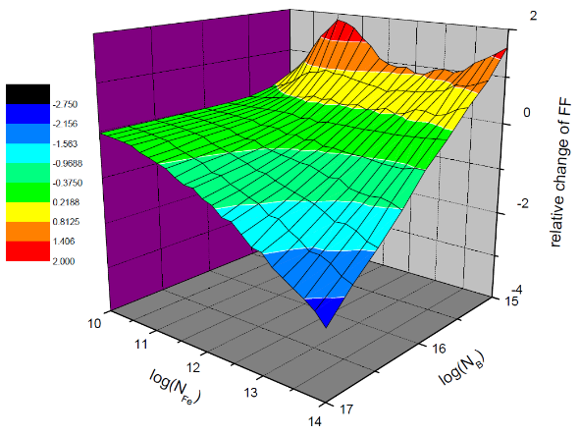
940 нм
Всі фотоелектричні параметри при середніх концентраціях бору (~10¹⁶ см⁻³) та високих температурах (T = 340 К) погано описують зміну логарифму концентрації заліза. Крім того всі параметри майже не залежать від товщини бази. Найгірше поводить себе фактор заповнення FF. Він добре описує тільки високі концентрації бору (~10¹⁷ см⁻³) . В випадку 940 нм є сенс не використовувати взагалі FF для навчання мереж. З точки зору якості баз даних, оптимальним набором фотоелектричних параметрів буде набір {η, I_{sc}, V_{oc}}.
Рис. 1 Залежність відносної зміни FF від концентрацій заліза та бору, d = 180 мкм, Т = 290 К. [1]
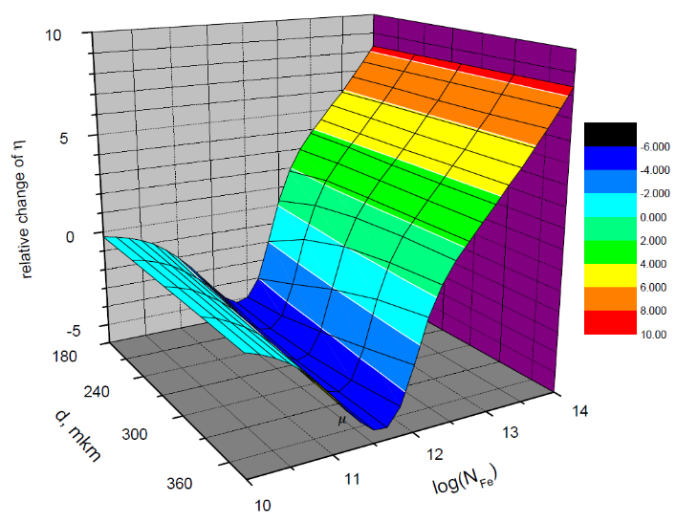
АМ 1.5
Рис. 2 Залежність відносної зміни η від концентрації заліза та товщини бази, T = 290 К, N_{B} = 10¹⁵ см⁻³ [1]
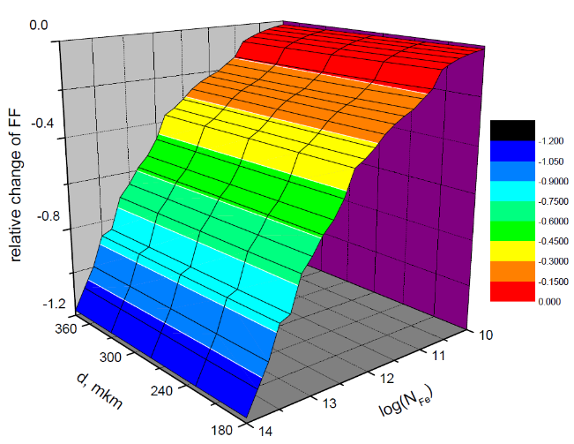
Ефективність [ɳ] погано описує концентрацію заліза при малих значеннях концентрації легованого бору (10¹⁵ см⁻³), так при варіюванні товщини бази в усій області температур спостерігається V-подібна залежність концентрації заліза від η (Рис. 2). Крім того, при малих значеннях концентрації бору зміна температури не впливає на ефективність СЕ.
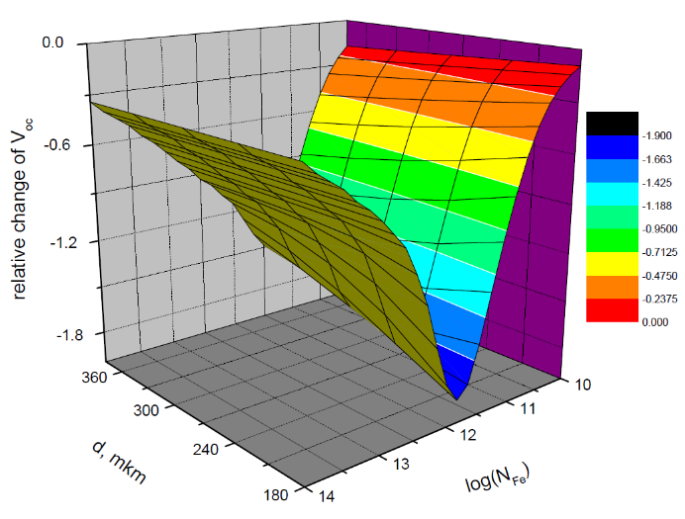
Фактор заповнення [FF] добре описує тільки високі концентрації бору (10¹⁷ см⁻³) і майже не залежить від товщини бази. При збільшенні концентрації бору величина зміни фактору заповнення значно зменшується (Рис.3).
Рис. 3 Залежність відносної зміни FF від концентрації заліза та товщини бази, T = 290 К, N_{B} = 10¹⁷ см⁻³ [1]
Напруга холостого ходу [V_{oc}] погано описує концентрації бору порядку N_{B} = 10¹⁶ см⁻³ та високі температури (Рис. 4). Струм короткого замикання [I_{sc}] немає суттєвих недоліків або проблемних областей. Зроблено висновок про непотрібність використання в подальших дослідженнях фактору заповнення FF.
Рис. 4 Залежність відносної зміни V_{oc} від концентрації заліза та товщини бази, T = 340 К, N_{B} = 10¹⁶ см⁻³ [1]
Джерела
1. https://github.com/Zavhorodnii-Oleksii/thesis.git

